EXPEDIENTE INDICAÇÃO Nº
DATA
PROTOCOLO Nº

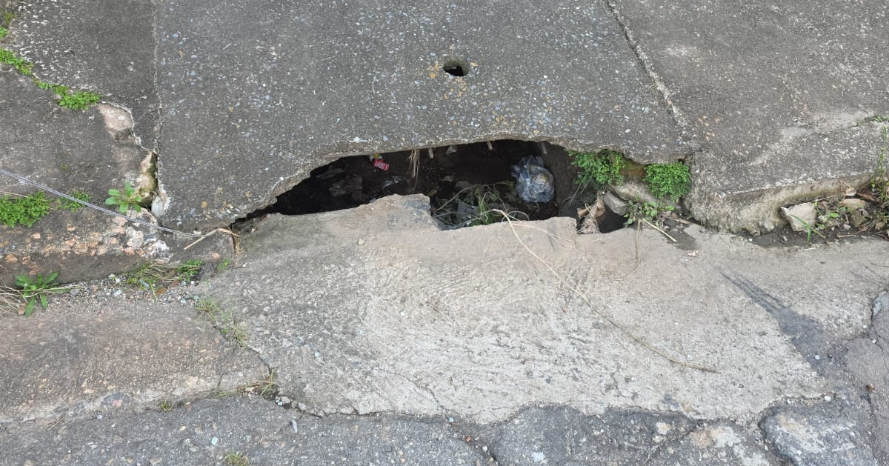
Reforma de galeria de águas pluviais na Rua José da Silva Leme, 637, na Vila Tupi.
CONSIDERANDO que o adequado funcionamento da galeria de águas pluviais é essencial para o correto escoamento das águas da chuva;
CONSIDERANDO que problemas estruturais na rede podem causar acúmulo de água, erosões e transtornos aos moradores da região;
CONSIDERANDO a necessidade de preservar a infraestrutura urbana e garantir melhores condições de segurança e mobilidade na Vila Tupi.

Assim sendo,

INDICO ao Excelentíssimo Senhor Prefeito Municipal, como permite o Regimento Interno, que determine providências quanto a Reforma de galeria de águas pluviais na Rua José da Silva Leme, 637, na Vila Tupi.

Sala das Sessões, 28 de maio de 2026.

TIO FABIANO LIMA
VEREADOR

